林 业 信 息

第十八期

盂县林业局 　　 二0二五年六月六日

**盂县林业局开展消防安全知识培训**

为进一步深化2025年“安全生产月”活动主题——“人人讲安全、个个会应急——查找身边安全隐患”。6月6日

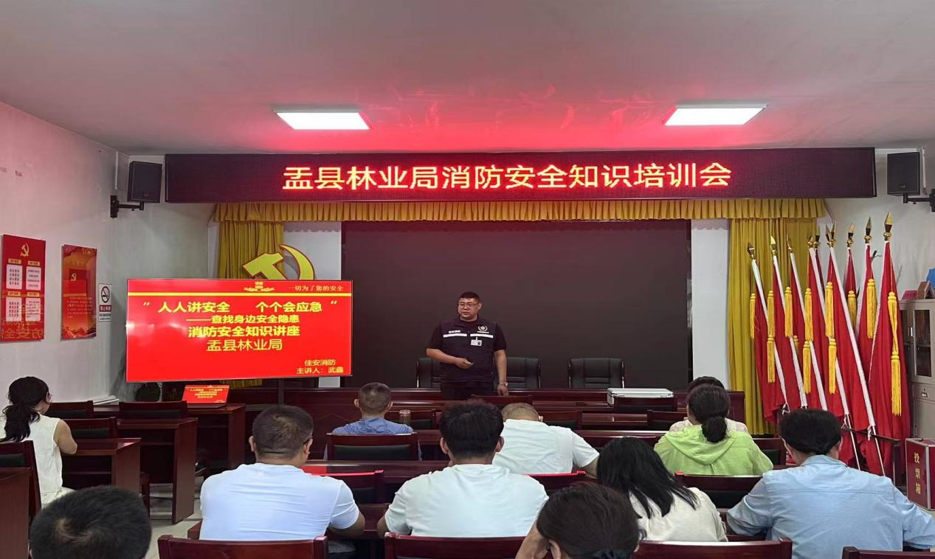

局党组组织全体干部职工开展消防安全知识培训活动。

1. 局党组书记、局长郝志强主持学习了习近平总书记关于安全生产重要论述和重要指示批示精神。佳安消防培训中心讲师武鑫结合近年来的火灾案例，就消防平常检查、遵守以及疏散逃生的基本常识、消防火灾的应急和预防、消防器材的正确使用方法进行了深入浅出的讲解，特别是对大家关心的频繁发生的汽车、天然气、家用电器等身边的安全隐患，进行了详细的讲解并配以典型的案例视频，以“血的教训”引起大家对消防安全的重视，不断提高消防安全意识，加强消防安全管理，积极主动做好身边的消防安全工作。​

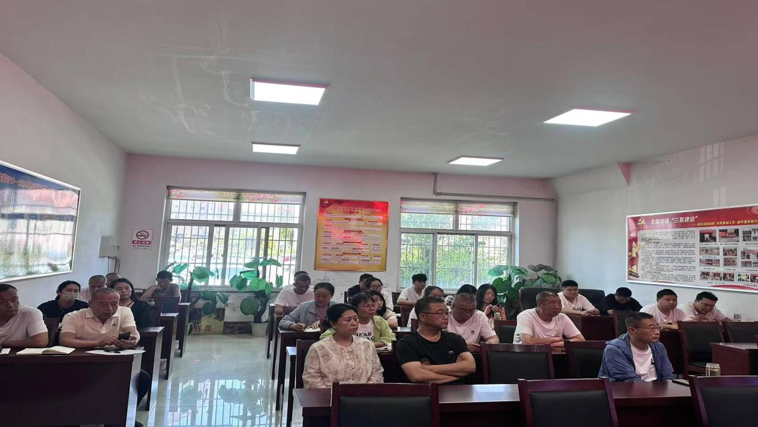

通过培训，全体干部职工对消防安全的重要性有了更深层次的理解，进一步掌握了基本消防知识和技能，提高了防火自救能力，树立了正确的消防安全观念。

培训结束后，大家就自己关心的问题向武鑫讲师进行了详细的咨询探讨，并积极购买了家用防灭火器材。